Einladung zum Dialogforum
„Bewegungsförderung im Altenheim“

Veranstalter: Caritas Pflegeheim Marienstift Dachau
Schillerstraße 40
85221 Dachau
Tel: 08131 / 56 92 – 0
Fax: 08131 / 56 92 - 33

Wann: Dienstag den 21.11.2017
von 18 Uhr bis ca. 20:30 Uhr

Ziel ist es, die bei uns gerätetechnisch bereits bestehenden Möglichkeiten weiter publik zu machen, und mit möglichst vielen externen Fachleuten (unter anderem vor allem Physiotherapeuten, Ergotherapeuten und Ärzten) ins Gespräch zu kommen, um dadurch neue Impulse für die Weiterentwicklung der Bewegungsförderungsangebote bei uns im Altenheim zu bekommen.

18:00 Uhr Ankommen aller Gäste im großen Saal im Erdgeschoß (mit Häppchen und Getränken)
18:15 Uhr Begrüßung und kurzer Impulsvortrag durch Heimleitung Herr Pabst
18:30 Uhr virtueller Hausrundgang durchs Marienstift Dachau (mit Erläuterungen zum Bewegungsrundweg inklusive der bisher vorhandenen Trainingsgeräte + Lagerraum)
18:40 Uhr Moderierte Diskussion mit diversen Vertretern aus der Praxis
19:15 Uhr Präsentation der Geräte von der Firma Motomed www.motomed.de
19:45 Uhr Präsentation der Geräte von der Firma Fit4Vit www.fit4vit.de
20:15 Uhr Ausklang bei Musik und Getränken, mit der Möglichkeit alle Geräte auszuprobieren.

Werbeflyer von Physiotherapeuten oder Ergotherapeuten oder sonstigen Bewegungsförderern können im Vorfeld gerne auf den Infotischen ausgelegt werden.

MOTOMED FIT4VIT
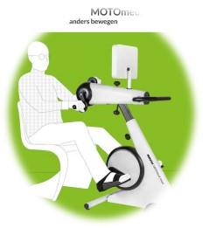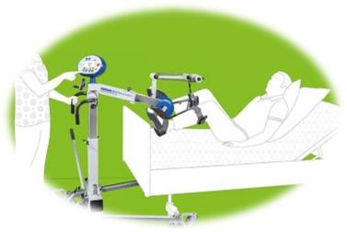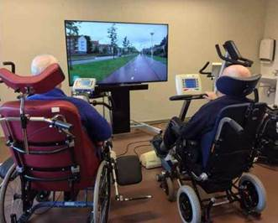

PS: Diese E-Mail wird an einen relativ großen Verteiler gesendet (alle Mitglieder vom „runden Tisch Demenz im Landratsamt“ und darüber hinaus). Die Physiotherapie- und Ergotherapie-Praxen aus der Dachauer Region erhalten zusätzlich noch eine Einladung per Post.

